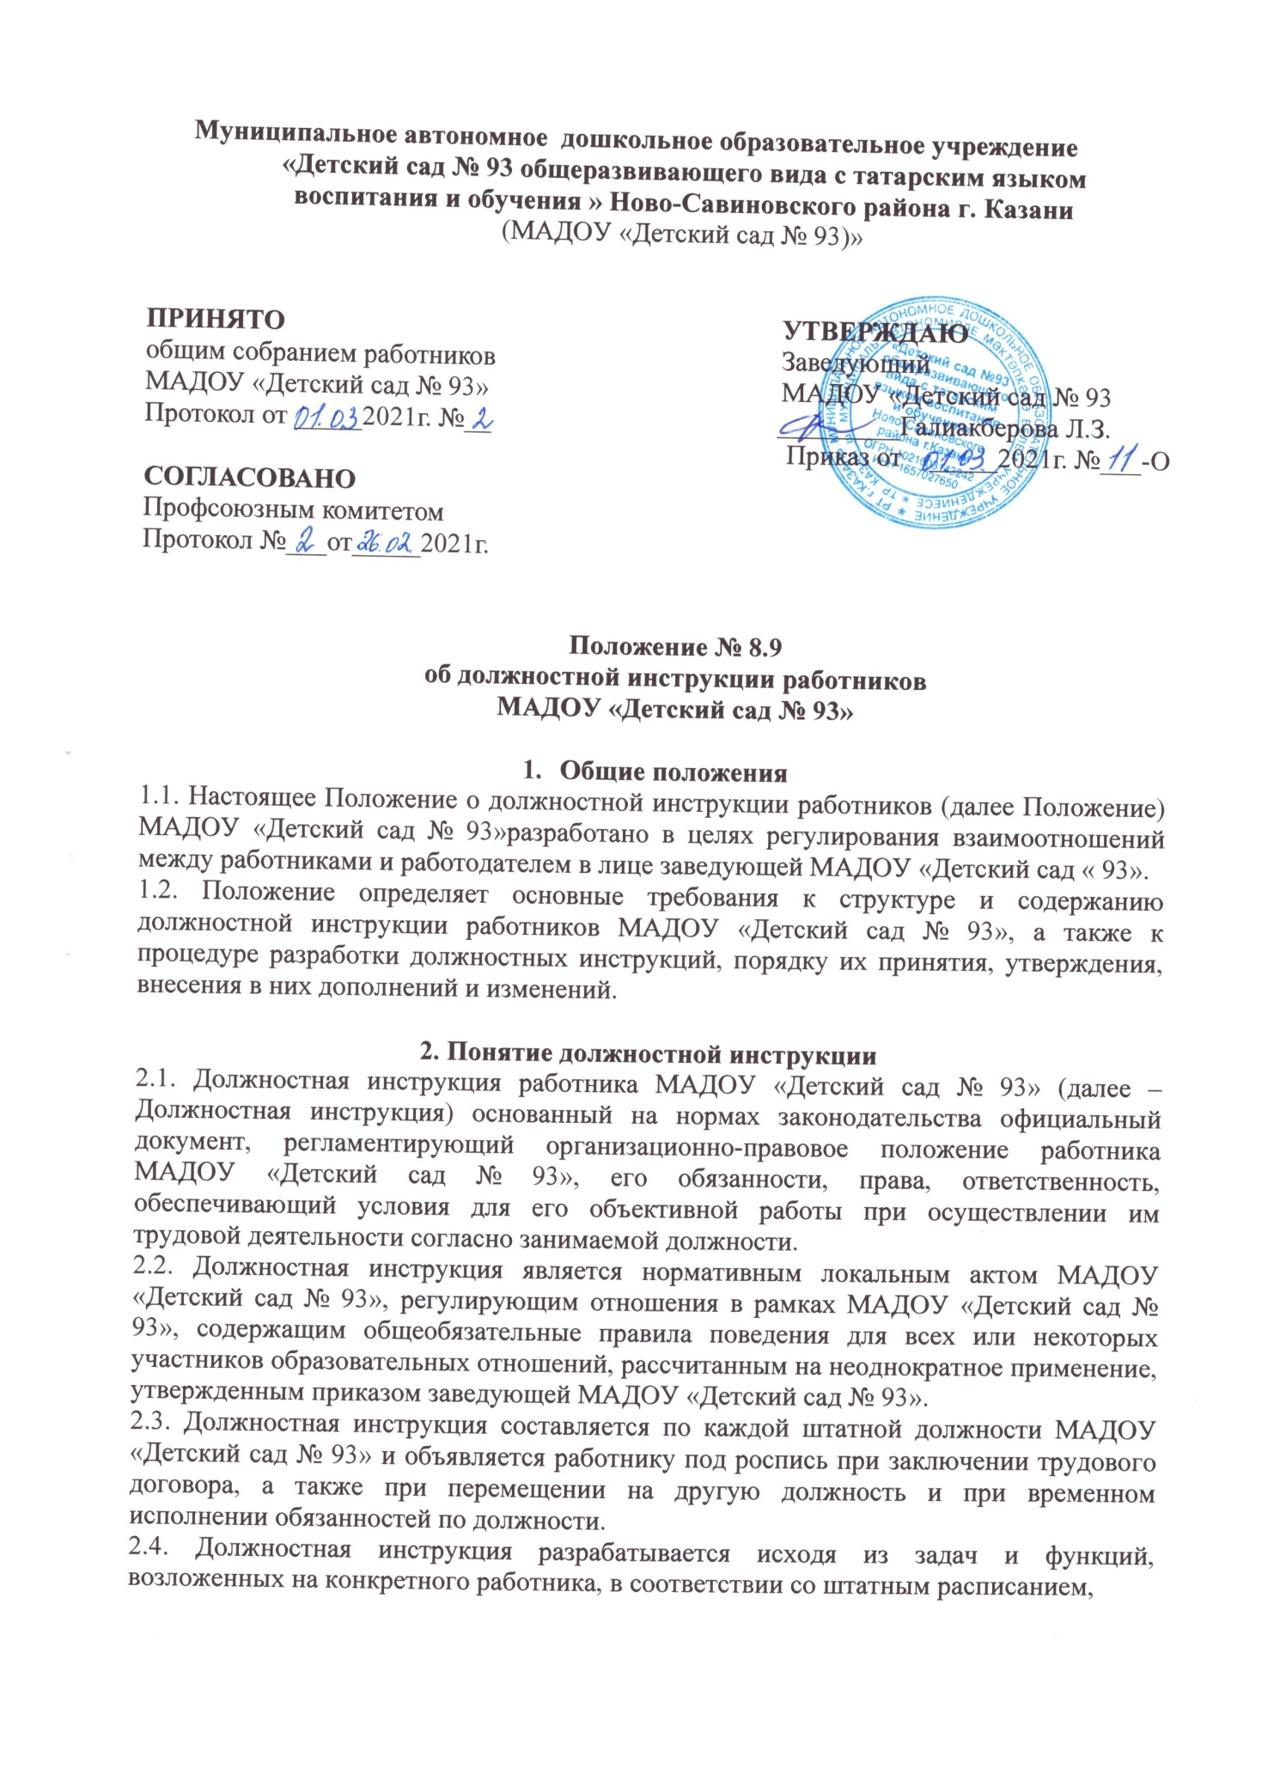
Правилами внутреннего трудового распорядка МАДОУ «Детский сад № 93», с соблюдением Конституции Российской Федерации, Трудового кодекса Российской Федерации и иных нормативно-правовых актов.
2.5. Основой для разработки должностных инструкций являются «Квалификационные характеристики должностей работников образования» Единого квалификационного справочника должностей руководителей, специалистов и служащих по профессиям рабочих, которые утверждены федеральным органом исполнительной власти, профессиональные стандарты, утвержденные приказами Министерства труда и социальной защиты Российской Федерации (тех категорий работников, к которым применение профстандартов является обязательным).

3. Требования, предъявляемые к структуре
и содержанию должностной инструкции
3.1. Должностная инструкция состоит из следующих разделов:
- Общие положения.
- Должностные обязанности.
- Права.
- Ответственность.
- Взаимоотношения. Связи по должности.
3.2. В разделе «Общие положения»:
- устанавливается сфера деятельности данного специалиста;
- устанавливается порядок его назначения и освобождения от занимаемой должности;
- устанавливается замещение по должности во время отсутствия;
- определяются квалификационные требования (требования, предъявляемые к образованию и стажу работы), подчиненность специалиста и должностные лица, которыми он руководит;
- перечисляются правовые акты и нормативные документы, которыми должен руководствоваться специалистов своей деятельности.
В раздел могут быть включены другие требования и положения, конкретизирующие и уточняющие статус должностного лица и условия его деятельности.
3.4. Раздел «Должностные обязанности» содержит перечень основных функций должностного лица, возлагаемые на него, указывается форма его участия в управленческом процессе (руководит, утверждает, обеспечивает, подготавливает, рассматривает, исполняет, контролирует, согласовывает, представляет, курирует и т.д.).
3.5. Раздел «Права» содержит перечень прав, предоставляемых специалисту для выполнения возложенных на него функций и обязанностей.
3.6. В разделе «Ответственность» устанавливаются виды ответственности за несвоевременное и некачественное выполнение специалистом должностных обязанностей и неиспользование предоставленных ему прав.
3.7. Раздел «Взаимоотношения. Связи по должности» содержит перечень должностных лиц, с которыми специалист вступает в служебные взаимоотношения и обеспечивается информацией указываются сроки получения и предоставления информации, определяется порядок подписания, согласования и утверждения документов.
3.8. Обязательными реквизитами Должностной инструкции являются:
- полное наименование МАДОУ «Детский сад № 93»;
- заголовок к тексту;
- визы согласования;
- подпись, гриф утверждения.

4. Порядок разработки, согласования, утверждения и введения в действие
должностной инструкции
4.1. Должностная инструкция разрабатывается заведующей МАДОУ «Детский сад № 93» либо лицом, уполномоченным заведующей МАДОУ «Детский сад № 93». В случае если Должностная инструкция разрабатывается лицом, уполномоченным заведующей
МАДОУ «Детский сад № 93», то она подписывается разработчиком.
4.2. Должностная инструкция после разработки передается в профсоюзный комитет первичной профсоюзной организации, представляющий интересы большинства работников МАДОУ (далее- профсоюзный комитет). Профсоюзный комитет в срок не позднее десяти рабочих дней со дня получения Должностной инструкции осуществляет согласование Должностной инструкции. В случае, если профсоюзный комитет не согласен с текстом Должностной инструкции либо вносит предложения по его совершенствованию, то заведующей МАДОУ «Детский сад № 93» направляется мотивированное мнение. Заведующая МАДОУ «Детский сад № 93» может согласиться с ним либо обязана, в течение пяти дней после получения мотивированного мнения, провести дополнительные консультации с профсоюзным комитетом в целях достижения взаимоприемлемого решения.
При недостижении согласия возникшие разногласия оформляются протоколом, после чего заведующая МАДОУ «Детский сад № 93» имеет право утвердить Должностную инструкцию.
5. Утверждение должностной инструкции
5.1. Заведующий МАДОУ «Детский сад № 93» утверждает Должностную инструкцию путем издания соответствующего приказа.
5.2. В приказе в обязательном порядке указываются:
- дата введения Должностной инструкции в действие;
- указание об ознакомлении работников с Должностной инструкцией и сроки для этого;
- фамилии и должности лиц, ответственных за соблюдение Должностной инструкции;
- иные условия.
5.3.Утвержденные Должностные инструкции подлежат обязательной регистрации в соответствии с требованиями делопроизводства в МАДОУ «Детский сад № 93» с присвоением им порядкового номера.
6. Ознакомление работников с должностной инструкцией.
6.1. Ознакомление работника МАДОУ «Детский сад № 93» с Должностной инструкцией в обязательном порядке осуществляется при поступлении на работу в МАДОУ «Детский сад № 93». Ознакомление осуществляет заведующий МАДОУ «Детский сад № 93». После ознакомления работник проставляет на Должностной инструкции ознакомительную визу- с инструкцией ознакомлен, дата, подпись.
6.2. Ознакомление работника МАДОУ «Детский сад № 93» с Должностной инструкцией в обязательном порядке осуществляется при переводе работника на другую должность или временном переводе на другую работу. Ознакомление осуществляет заведующий МАДОУ «Детский сад № 93». После ознакомления работник проставляет на Должностной инструкции ознакомительную визу – с инструкцией ознакомлен, дата, подпись.
6.3. Требования, установленные в Должностной инструкции, действительны с того момента, когда работник был с ней ознакомлен.
6.4. В случае если работник МАДОУ «Детский сад № 93» отказывается расписаться в ознакомлении или получении Должностной инструкции, данный отказ фиксируется путем составления акта в присутствии незаинтересованных свидетелей. В акте также фиксируется факт ознакомления работника с содержанием Должностной инструкции в иной форме (Должностная инструкция зачитывается вслух заведующим МАДОУ «Детский сад № 93»).
6.5. Для текущей работы с подлинника должностной инструкции снимают заверенную копию, которую выдают работнику МАДОУ «Детский сад № 93», работающему в данной должности под роспись в журнале регистрации выдачи инструкций.

7. Внесение изменений в должностную инструкцию
7.1. Внесение изменений в Должностную инструкцию осуществляется в следующих случаях:
7.1.1. в связи с изменением обязательных условий трудового договора. Указанная процедура проводится в соответствии с требованиями Трудового кодекса РФ (работник должен быть не позднее, чем за 2 месяца до предполагаемого изменения письменно уведомлен. После получения работником соглашения на продолжение трудовых отношений, вносятся изменения в Должностную инструкцию).
7.1.2. при изменении организационных условий труда, без изменения трудовой функции работника.
7.2. Заведующий МАДОУ «Детский сад № 93» или лицо, уполномоченное им, составляет Должностную инструкцию в новой редакции, которая согласовывается и утверждается в соответствии с требованиями, установленными разделами 4 и 5 настоящего Положения. Ознакомление работника с Должностной инструкцией осуществляется в соответствии с требованиями, установленными разделом 6 настоящего Положения.

8. Хранение должностных инструкций
8.1. Согласованную и утвержденную должностную инструкцию нумеруют, заверяют печатью учреждения и хранят в кабинете заведующего в соответствии с установленным порядком. Срок хранения должностной инструкции после замены новой постоянно. Действующие Должностные инструкции хранятся отдельно от личного дела работника согласно номенклатуре дел МАДОУ «Детский сад № 93».

